步骤一：下载安装“人民好医生”客户端



Android下载二维码 IOS下载二维码

（或在应用市场搜索安装）

步骤二：注册填写相关信息

手机号注册，输入短信验证码，填写相关信息

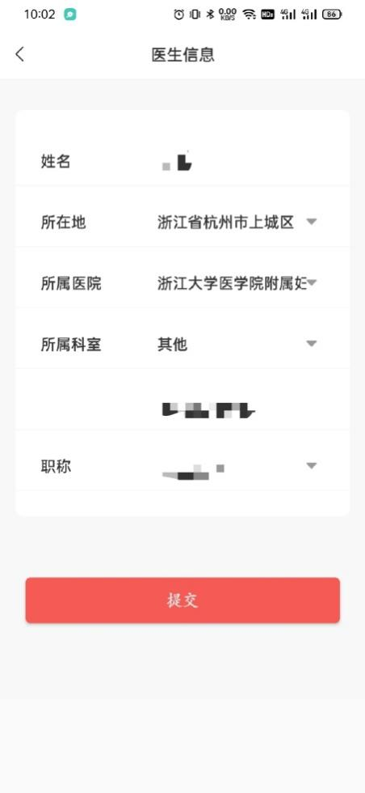

步骤三：观看相应课程

选择我是医生进入培训页面，输入验证码（xgfy）进入培训课程。

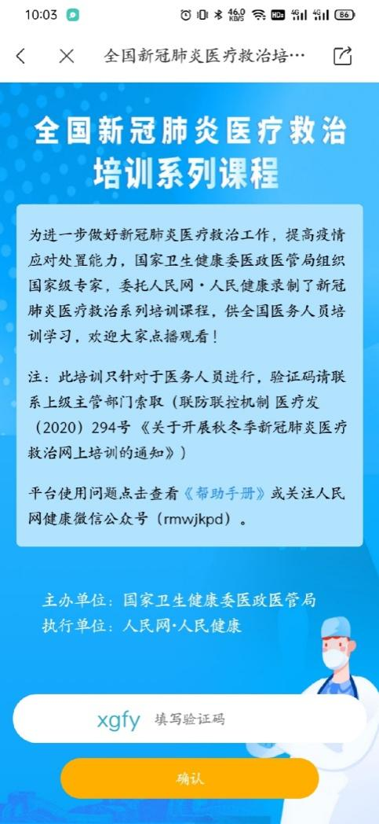 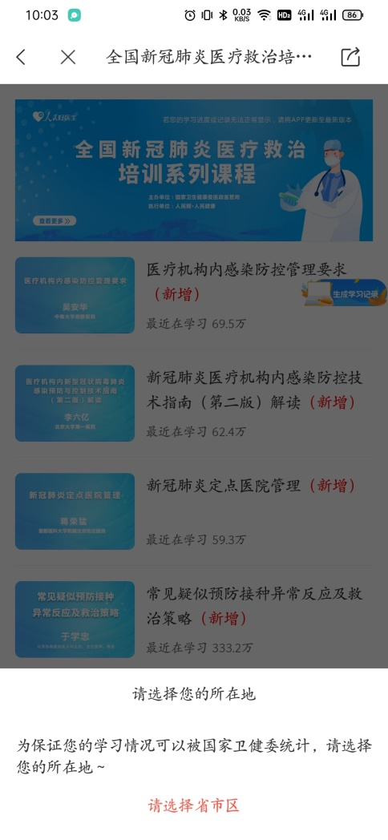

之后可从APP首页点击进入观看

